**Mysql+Navicat使用指南(Windows系统)**

**1.首先管理员身份启动cmd**

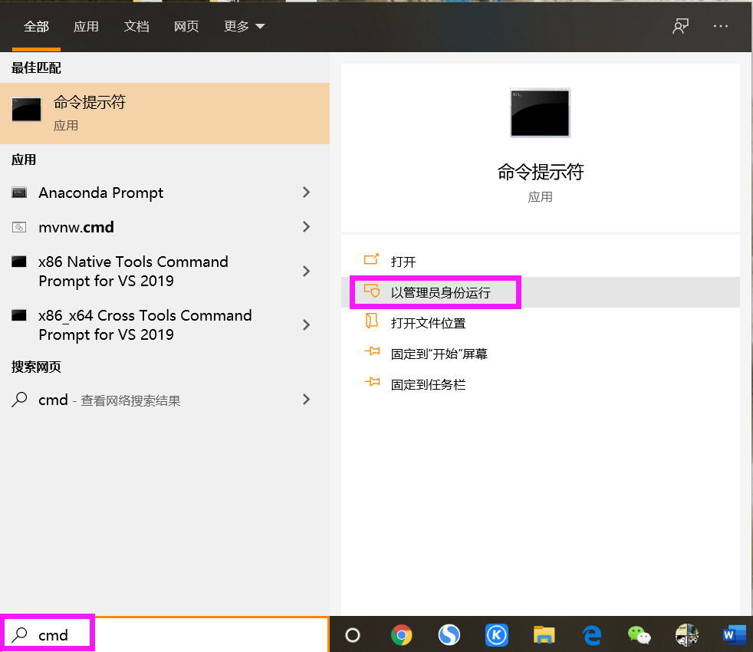

**2. $ cd 到bin路径下**



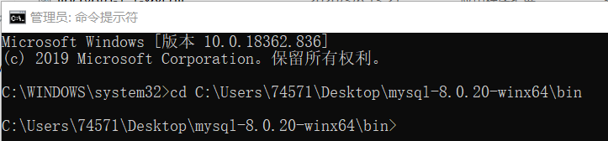

**3. 启动localmysql服务器，然后mysql -u root -p进入数据库**

**密码是：123456**

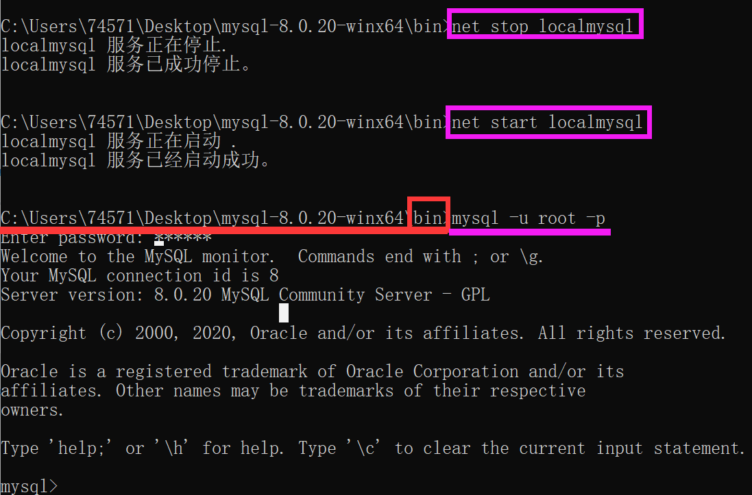

**4. 设置数据库属性，一定要设置**

set @@global.sql_mode='NO_ZERO_DATE,NO_ENGINE_SUBSTITUTION';



**5. 打开绿色软件navicat （刚刚那个cmd不要关）**



（如果没有连接，要先连接数据库：）

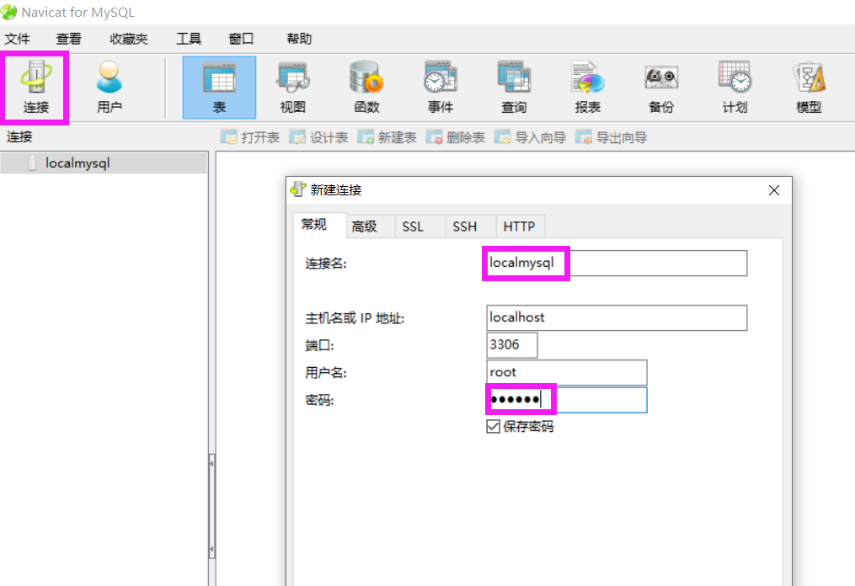

**6. 导入数据：**

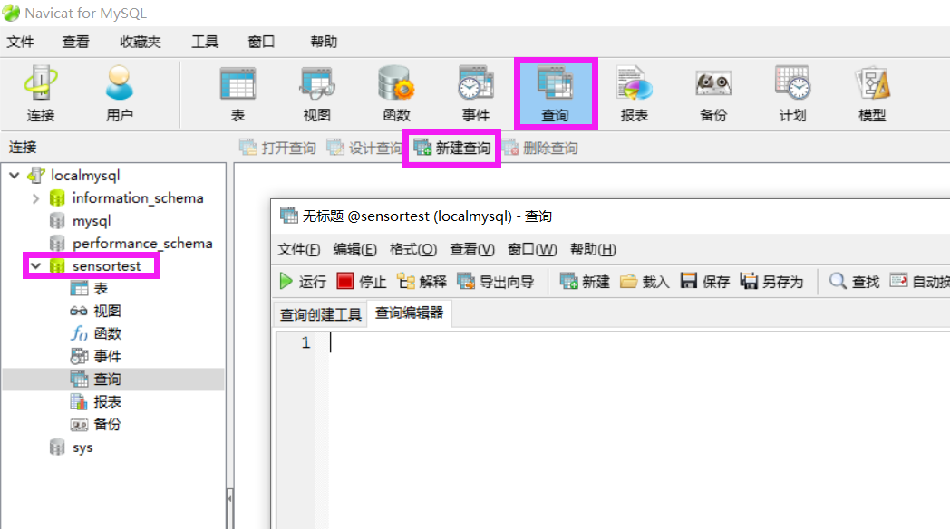

从别的数据库信息导入到数据库：

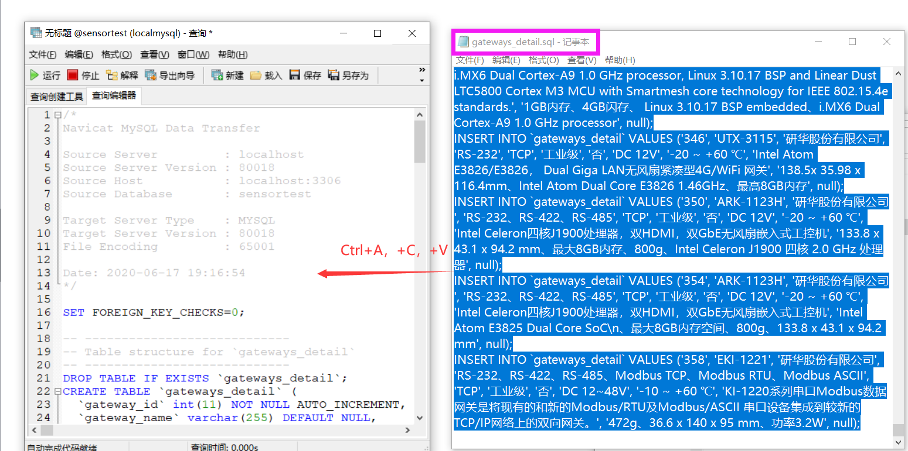

然后点击“运行”，就可以导入到数据库了：

